进度报告一
第3周 · 移动应用开发概述与AI增强开发环境
《移动应用软件开发实训》课堂作业1
项目 | 内容
姓名 / 学号 | XiYuhang-alex（GitHub 账号）／（学号请自行补充）
仓库地址 | https://github.com/XiYuhang-alex/hello-world（分支 lecture1）
报告日期 | 2026-09-23

一、任务理解
本次作业围绕“环境搭建—案例复现—多端运行—规范提交”完整走一遍移动开发的工作流：先把 Flutter 开发环境体检到全绿，再复现课堂案例 hello_world 并在 Web 与 Android 模拟器上运行，全程按语义化规范提交到个人 GitHub 仓库。同时通过自主实践理解工具链背后的原理（SDK/PATH/许可机制），并通过选做的独立实验（镜像机制、TraeCode 与 TraeWork 差异、性能对比）把“会用”提升为“理解为什么”。AI（TraeCode）全程辅助但须标注、验证、负责。

二、环境与工具
类别 | 配置
操作系统 | Windows 11 25H2（64 位）；屏幕 3072×1920 @200% 缩放
Flutter / Dart | Flutter 3.47.2 stable · Dart 3.13.2（SDK：C:\Users\lenovo\flutter_dev\flutter）
运行目标 | Chrome（Web）· Android 模拟器 Medium_Phone_API_36（Android 16 / API 36, x86_64）· Windows 桌面
Android 工具链 | cmdline-tools 12.0（经典版 11076708）· NDK 28.2.13676358 · platform android-36 · JBR Java（Android Studio 自带）
AI 工具 | Trae 内 TraeCode 智能体（Agent 模式）；TraeWork 云端任务模式（用于选做实验②对比）
版本管理 | Git（语义化提交）+ GitHub 仓库 hello-world（SSH over 443 推送）
国内镜像 | PUB_HOSTED_URL=pub.flutter-io.cn · FLUTTER_STORAGE_BASE_URL=storage.flutter-io.cn

三、过程记录（时间线）
- 环境体检：flutter --version / flutter doctor，发现 Android license status unknown；逐条核对提示语。
- 修复许可问题：定位新版 cmdline-tools 的 android.exe 壳崩溃（0xC0000409）→ 下载经典版 commandlinetools-win-11076708 替换 → sdkmanager --licenses 输出 All SDK package licenses accepted → doctor 全绿。
- 案例复现：flutter create hello_world → git init（分支 lecture1）→ 首次提交 feat: flutter create hello_world。
- 多端运行①：flutter run -d chrome 成功，Web 端全屏截图留证。
- 代码精读：main.dart 逐行中文注释 → flutter analyze 零问题 → 提交 docs: annotate main.dart line-by-line。
- 多端运行②：补装 NDK 28.2.13676358 → avdmanager 创建 AVD → 模拟器运行成功 → 全屏截图 + adb 点击 FAB 三次验证交互（计数 0→3）。
- 自主实践：完成安装记录 / doctor 修复 / 原理说明 / 逐行注释 / AI 边界 5 份文档。
- 选做实验：①镜像机制 3 组对照计时（151.5s / 13.1s / 276.9s）②TraeCode 与 TraeWork 对比实测 ③性能对比（模拟器热启动 18.2s vs 桌面冷 68.5s / 热 22.2s）。
- 收尾：语义化提交 7 次 → 推送 GitHub lecture1 分支 → 仓库页面全屏截图 → 生成本报告。

四、关键代码（runApp 相关，逐行解释并标注是否 AI 生成）
以下为 hello_world/lib/main.dart 的核心片段（完整逐行中文注释见仓库 2-自主实践/4-main.dart逐行中文注释.dart）：
void main() {
runApp(const MyApp());
}
• void main()：Dart 程序入口。［AI 生成：flutter create 官方模板默认代码］
• runApp(const MyApp())：把 MyApp 作为根 Widget 挂载到屏幕，框架接管渲染循环。［AI 生成，已加中文注释并理解］
class MyApp extends StatelessWidget {
const MyApp({super.key});
@override
Widget build(BuildContext context) {
return MaterialApp(
title: 'Flutter Demo',
theme: ThemeData(colorScheme: ColorScheme.fromSeed(seedColor: Colors.deepPurple)),
home: const MyHomePage(title: 'Flutter Demo Home Page'),
);
}
}
• MyApp 继承 StatelessWidget：配置不变、无内部状态，build 返回组件树。［AI 生成］
• MaterialApp：提供导航、主题、国际化等应用级能力。［AI 生成］
• ColorScheme.fromSeed(seedColor: deepPurple)：由种子色生成整套 Material 3 配色。［AI 生成］
• home：指定首屏为 MyHomePage。［AI 生成］
void _incrementCounter() {
setState(() {
_counter++;
});
}
• setState：通知框架状态已变，触发 MyHomePage 重新 build，计数器文本刷新。［AI 生成模板代码；我理解了“状态类内部修改状态必须走 setState”这一规则］

五、检查点结果
① flutter doctor 全绿：修复许可与 NDK 问题后最终复检全部 [√]，No issues found!（证据：八-图1）。
② HelloWorld 在 Web 运行：flutter run -d chrome 成功，计数器应用正常显示与交互（证据：八-图2）。
③ HelloWorld 在模拟器运行：AVD Medium_Phone_API_36 上 flutter run 成功；adb 注入点击 FAB 三次后计数 0→3，交互链路真实可用（证据：八-图3、图4）。
④ 仓库首次提交与远程推送：lecture1 分支共 7 次语义化提交并已推送 GitHub，仓库页面可查（证据：八-图6）。
⑤ Git 提交规范：全部提交说明语义化（feat/docs），build/ 等垃圾文件已被 .gitignore 排除，仓库根含 README（证据：八-图6 文件列表）。

六、问题与调试

问题1：flutter doctor 报 Android license status unknown，--android-licenses 无效
现象：doctor 提示 license status unknown；按提示执行 flutter doctor --android-licenses，输出“The --licenses option is no longer needed”且状态不变。
定位：直接运行新版 cmdline-tools 的 android.exe sdk list 复现崩溃（退出码 0xC0000409），确认是新版工具自带的 CLI 壳有缺陷，sdkmanager.bat 只是转发层。
解决：下载经典版 commandlinetools-win-11076708_latest.zip 替换 cmdline-tools\latest（旧版备份），用 Android Studio 自带 JBR 的 Java 运行 sdkmanager --licenses，末行输出 All SDK package licenses accepted；doctor 复检 [√]。

问题2：两个 flutter 进程并行时报 Failed to update packages
现象：镜像实验初版让实验脚本与模拟器构建并行，双方 pub 阶段同时失败，数据作废。
定位：pub 全局缓存存在互斥锁，两个进程争抢导致双败。
解决：所有 pub 相关操作改为严格串行后重跑（实验 v3），三组计时数据有效。教训写入镜像实验报告。

问题3：全屏截图只拍到屏幕左上角
现象：早期截图内容仅为左上角局部，误以为应用空白。
定位：物理分辨率 3072×1920 @200% 缩放，截图进程未声明 DPI 感知，被虚拟化为 1536×996 视口。
解决：截图脚本加 SetProcessDPIAware 后重截，3072×1920 全屏正常，应用一直是好的。

七、AI 使用记录（用途 · 指令摘要 · 输出 · 验证方式）
用途 | 指令/提示摘要 | 输出 | 验证方式
环境体检与问题定位 | “运行 flutter doctor 解读输出” | 定位到 cmdline-tools 壳失效与 NDK 缺失 | 亲看终端原始输出；doctor 复检
修复方案生成 | “license unknown 如何修复” | 替换经典版 cmdline-tools + sdkmanager --licenses 方案 | 执行后 doctor 全绿（截图）
案例代码生成 | flutter create hello_world + 逐行中文注释 | 模板计数器应用与注释版 main.dart | flutter analyze 0 issues；逐行可口头解释
多端运行与取证 | flutter run -d chrome/emulator-5554/windows | 三端运行成功 | 全屏截图 5 张核对
Git 与远程仓库 | “语义化提交并推送 lecture1” | 7 次提交 + 推送成功 | GitHub 仓库页面可见（截图）
实验设计与数据记录 | 镜像/性能实验脚本编写与执行 | 三组镜像计时；M1/W1/W2 计时与内存数据 | exp1_data.txt / exp3_data.txt 原始数据
文档整理 | 按模板生成各项记录与本报告 | md 文档 8 份 + 本 docx | 内容均可复跑、可追溯
人工介入点：系统级目录替换与许可接受由本人确认执行；GitHub 账号凭据本人持有；全部截图经本人核对真实性后入库；所有 AI 产出均经独立复核。

八、证据截图（全屏截图，每图一句话说明）
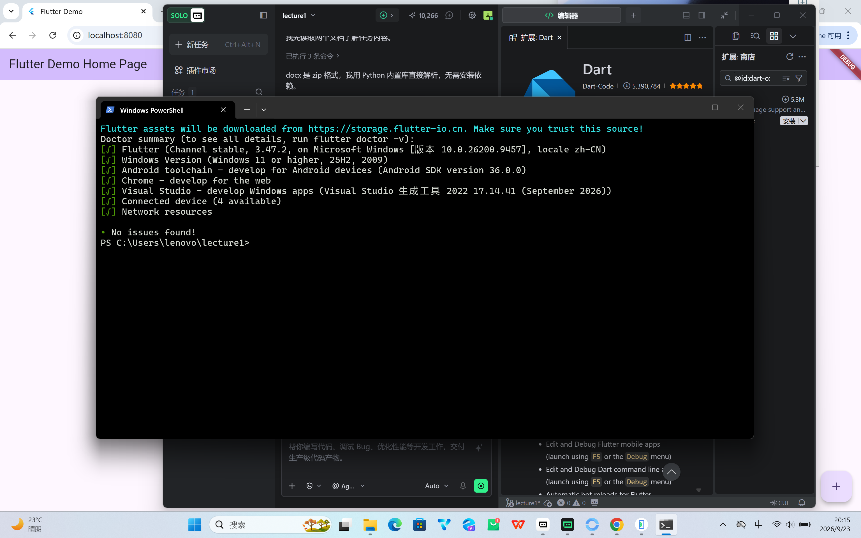
图1 flutter doctor 最终复检：全部 [√]，No issues found!（PowerShell 终端全屏）
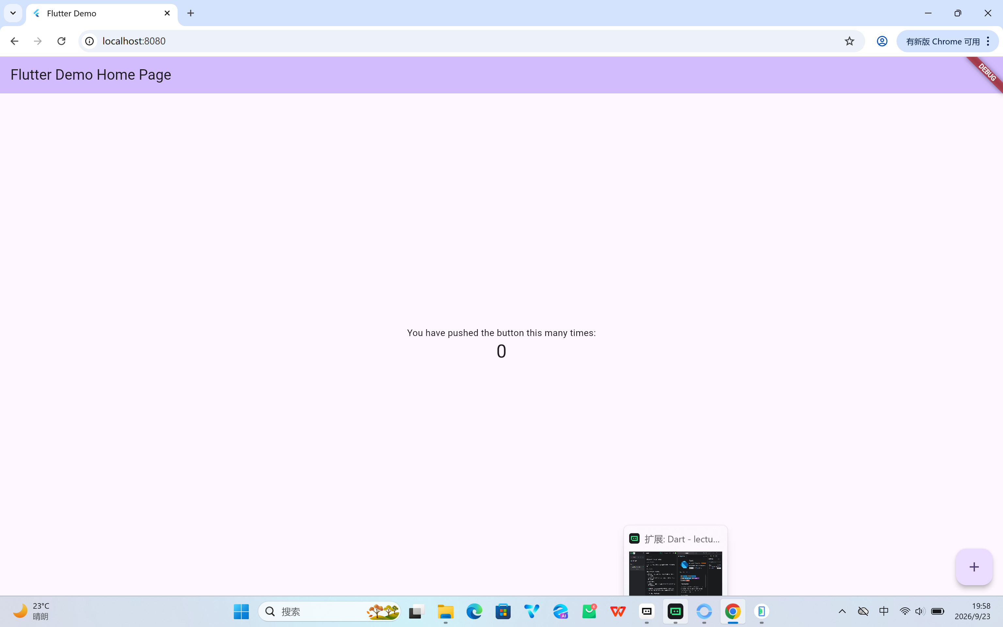
图2 Web 端运行：Chrome 中 hello_world 计数器应用（全屏）
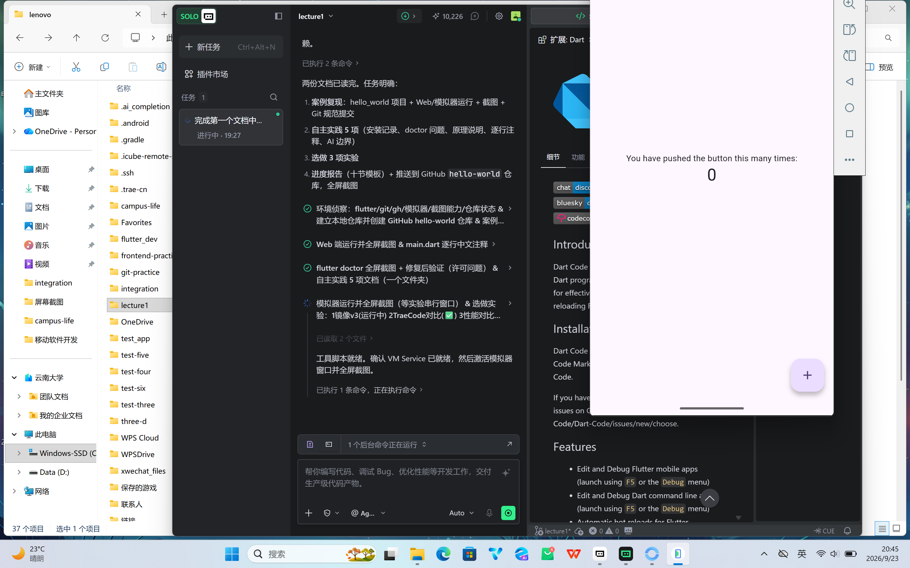
图3 Android 模拟器（Medium_Phone_API_36）运行 hello_world（全屏）
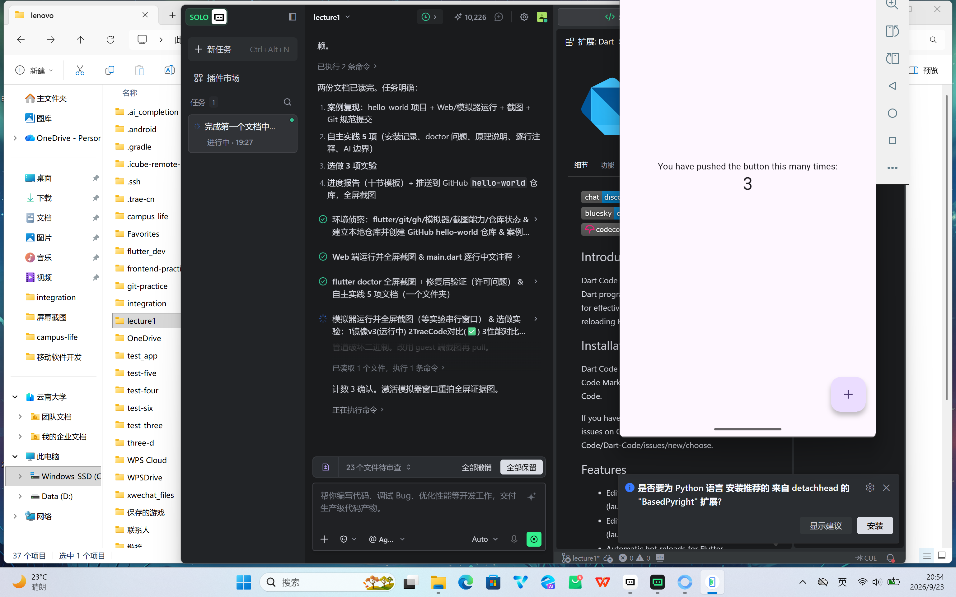
图4 模拟器交互验证：adb 点击 FAB 三次后计数 0→3（全屏）
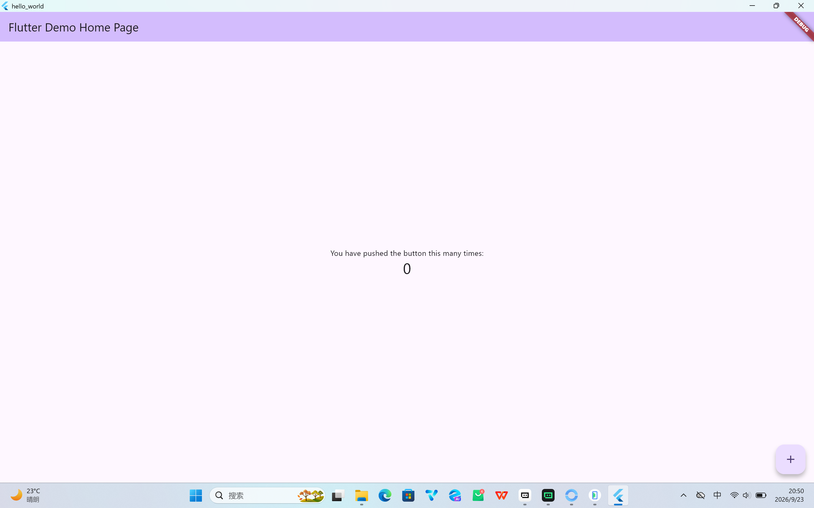
图5 Windows 桌面端运行：DEBUG 横幅与计数器清晰可见（全屏最大化）
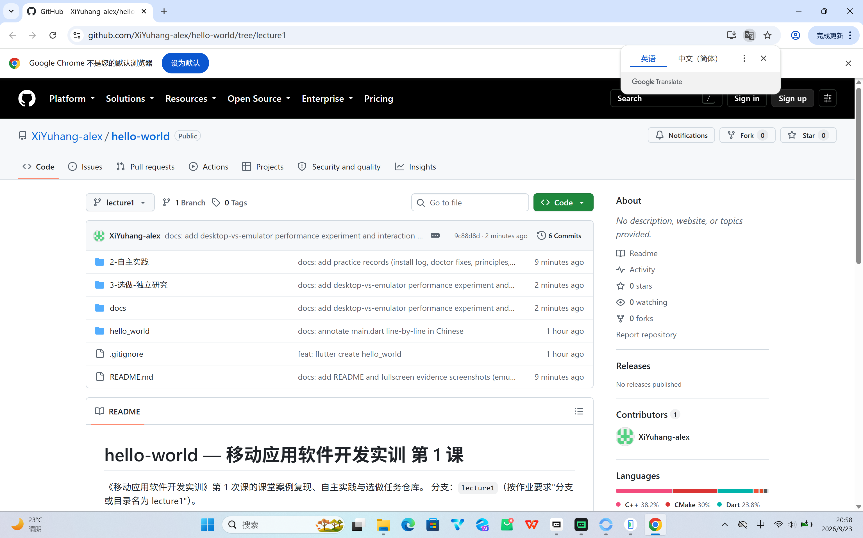
图6 GitHub 仓库页面：lecture1 分支 7 次提交、文件列表与 README 渲染（全屏）

九、自评（对照指南 6.1–6.3 逐项自查）

6.1 案例复现
- 完整复现 hello_world 并多端运行：Web ✓、模拟器 ✓（额外完成 Windows 桌面端）✓
- 检查点全部通过：doctor 全绿 ✓、Web 运行 ✓、模拟器运行 ✓、仓库首次提交 ✓
- Git 提交规范：7 次提交全部语义化（feat/docs），.gitignore 排除 build/ 等垃圾文件 ✓
- 进度报告复现记录完整（本报告第三、四、五节）✓

6.2 自主实践基本要求
- 任务1 安装过程记录：13 步“指令→结果→验证”三要素齐全 ✓
- 任务2 doctor 问题定位与修复：记录 3 个真实问题（许可、NDK、网络）✓
- 任务3 手工安装原理说明：SDK/平台工具链/PATH 三层关系用自己话解释并以真实踩坑佐证 ✓
- 任务4 代码逐行中文注释：main.dart 全文 ✓
- 任务5 AI 使用边界说明：AI 做了什么 / 何时人工介入逐条列明 ✓

6.3 独立研究任务（选做 3 项全做）
- 镜像机制实验：3 组对照（镜像 151.5s/276.9s vs 官方 13.1s），结论由数据支撑，机制有解释 ✓
- TraeCode 与 TraeWork 能力差异实测：同一类任务对比并形成结论表 ✓
- 性能对比（桌面端替代真机）：M1 18.2s / W1 68.5s / W2 22.2s + 内存与交互证据 ✓
- 说明：选做部分以亲手实验与官方文档检索为主，AI 用于脚本设计与记录，未让 AI 直接生成结论 ✓

十、下一步计划
- 巩固 Dart 语法基础（变量、集合、函数、异步），迎接第 4 课与雨课堂题库 1 的 50 题。
- 把 hello_world 部署到 Android 真机补齐性能对比的“真机”维度（release 模式 AOT 复测）。
- 深入理解 Widget 树与 setState 重建范围，尝试把计数器改造为多页面应用并保持语义化提交习惯。
- 把镜像实验扩展到 FLUTTER_STORAGE_BASE_URL（SDK 制品下载）维度，补全机制理解。

